赣州市南康区唐江镇中心幼儿园2025年单位预算
目 录
第一部分 赣州市南康区唐江镇中心幼儿园概况
一、部门主要职责
二、机构设置及人员情况
第二部分 赣州市南康区唐江镇中心幼儿园2025年部门预算表
一、《收支预算总表》
二、《部门收入总表》
三、《部门支出总表》
四、《财政拨款收支总表》
五、《一般公共预算支出表》
六、《一般公共预算基本支出表》
七、《一般公共预算“三公”经费支出表》
八、《政府性基金预算支出表》
九、《国有资本经营预算支出表》
十、《重点项目绩效目标表》
第三部分 赣州市南康区唐江镇中心幼儿园2025年部门预算情况说明
一、2025年部门预算收支情况说明
二、2025年“三公”经费预算情况说明
第四部分 名词解释
第一部分 赣州市南康区唐江镇中心幼儿园概况

一、部门主要职责
赣州市南康区唐江镇中心幼儿园是区政府组成部门，主要职责是：
（一）为幼儿提供良好的保育保教服务
（二）促进学前教育基础发展
（三）为幼儿提供良好的生活环境
二、机构设置及人员情况
本单位设立3个内设机构，分别是办公室、党员室、心理咨询室。
本单位编制人数小计18人，其中：行政编制人数0人，参照公务员管理的事业编制人数0人，全额补助事业编制人数0人，自收自支编制人数0人。本单位实有人数小计33人，其中：在职人数小计33人，行政在职人数6人，参照公务员管理的事业单位在职人数0人，全额补助事业在职人数0人。离休人数0人，退休人数0人，退职人数0人，遗属人数0人。在校学生348人。

- 赣州市南康区唐江镇中心幼儿园
2025年部门预算表
收支预算总表

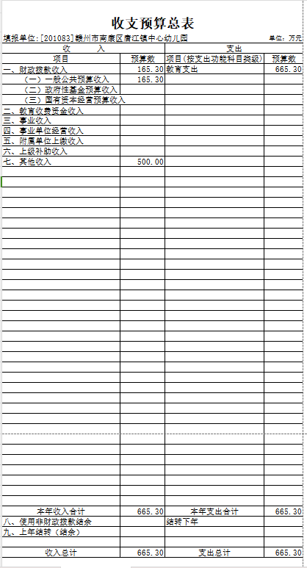
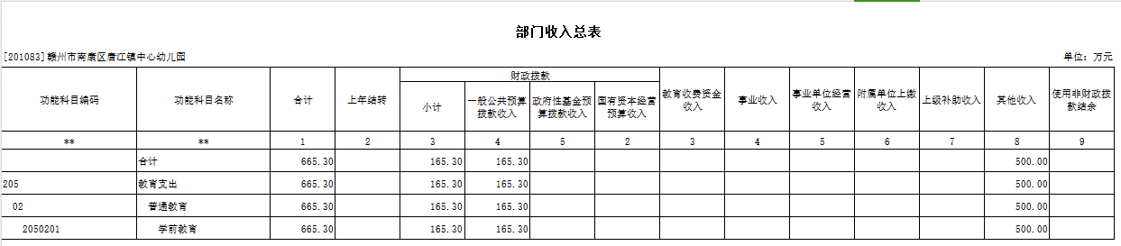
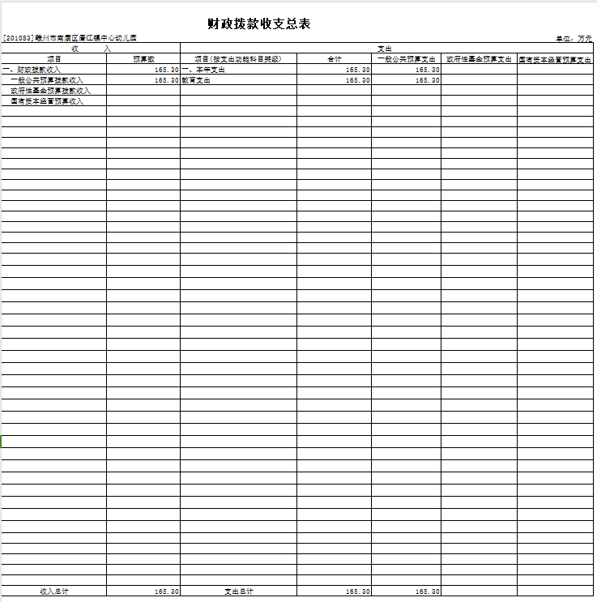
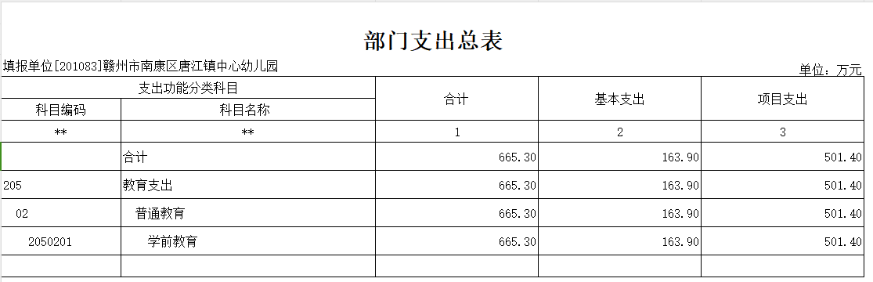

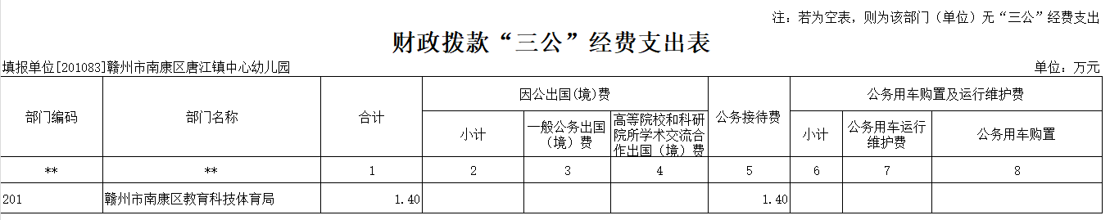
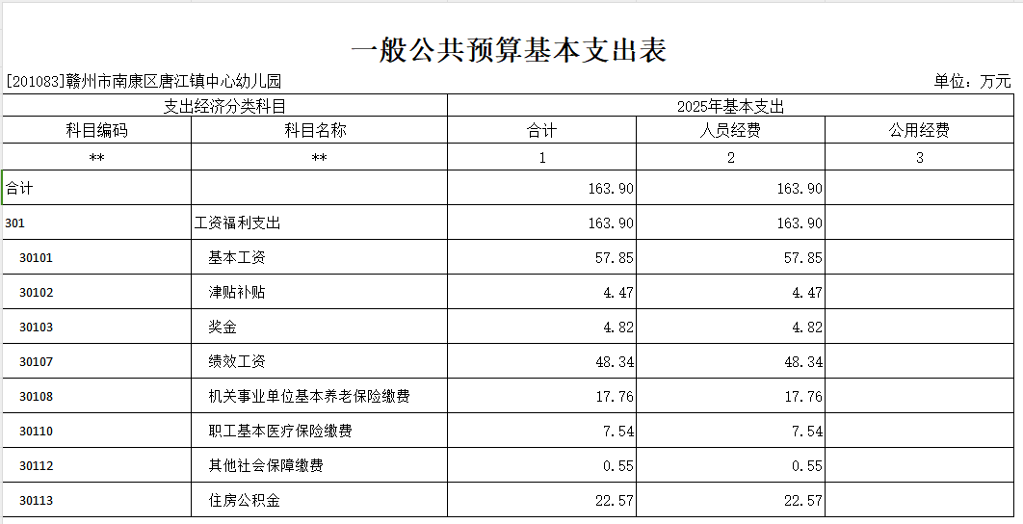
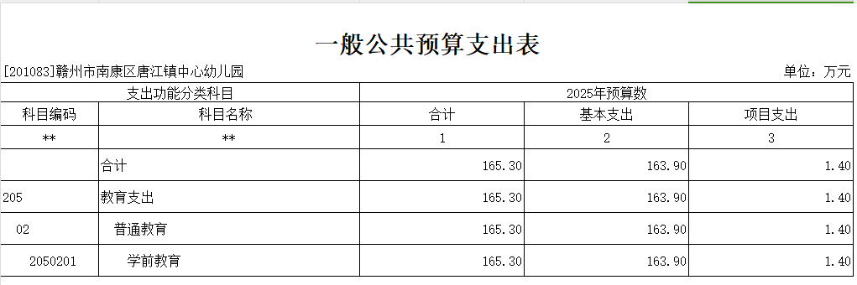
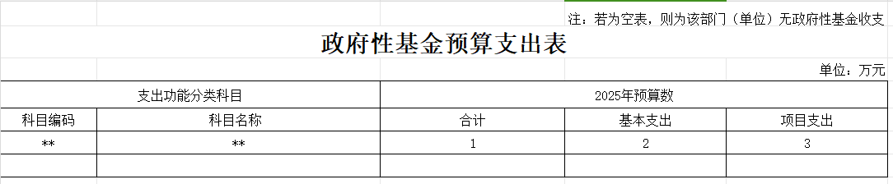

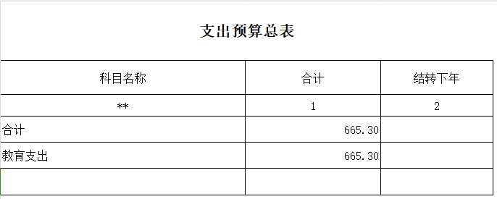
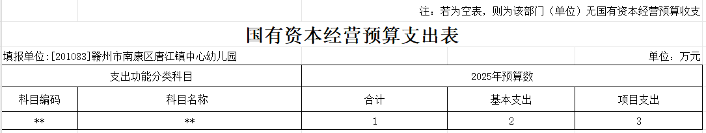
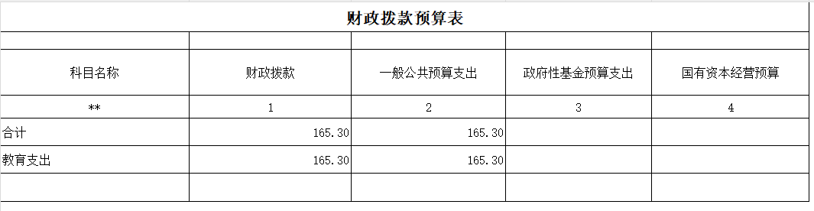
第三部分 赣州市南康区唐江镇中心幼儿园2025年
部门预算情况说明

一、2024年部门预算收支情况说明
（一）收入预算情况
2025年赣州市南康区唐江镇中心幼儿园收入预算总额为665.3万元，较上年预算安排减少72.44万元，主要原因是减少学生数量。其中：财政拨款收入165.3万元，较上年预算安排增加17.56万元;教育收费资金收入0万元，较上年预算安排增加0万元;事业单位经营收入0万元，较上年预算安排增加0万元;国库集中支付网上结转0万元，较上年预算安排增加0万元。
（二）支出预算情况
2025年赣州市南康区唐江镇中心幼儿园支出预算总额为支出预算总额为665.3万元，较上年预算安排减少72.44万元，主要原因是严格执行支出预算，勤俭节约。其中：
按支出项目类别划分：基本支出163.9万元，较上年预算安排增加17.56万元，其中：工资福利支出163.9万元，商品和服务支出0万元，对个人和家庭的补助0万元，资本性支出0万元。项目支出0万元，较上年预算安排减少591.4万元，其中：工资福利支出0万元，商品和服务支出0万元，对个人和家庭的补助0万元，资本性支出0万元，对企业补助0万元。
按支出功能科目划分：一般公共服务支出165.3万元，较上年预算安排增加17.56万元;教育支出165.3万元，较上年预算安排增加17.56万元;科学技术支出0万元，较上年预算安排增加0万元;社会保障和就业支出0万元，较上年预算安排减少0.6万元;卫生健康支出0万元，较上年预算安排增加0万元;农林水支出0万元，较上年预算安排增加（0万元;住房保障支出0万元，较上年预算安排增加0万元。
按支出经济分类划分：工资福利支出163.9万元，较上年预算安排增加17.56万元;商品和服务支出0万元，较上年预算安排增加0万元;对个人和家庭的补助0万元，较上年预算安排增加0万元;资本性支出0万元，较上年预算安排增加0万元;对企业补助0万元，较上年预算安排增加0万元。
（三）财政拨款支出情况
2025年赣州市南康区唐江镇中心幼儿园财政拨款支出预算总额为财政拨款支出预算总额165.3万元，较上年预算安排增加17.56万元，主要原因是公用经费提标。
按支出功能科目划分：一般公共服务支出0万元，教育支出165.3万元，社会保障和就业支出0万元，卫生健康支出0万元，住房保障支出0万元。
按支出项目类别划分：基本支出165.3万元，较上年预算安排增加17.56万元，其中：工资福利支出165.3万元，商品和服务支出0万元，对个人和家庭的补助0万元，资本性支出0万元。项目支出0万元，较上年预算安排增加0万元，其中：商品和服务支出0万元，对个人和家庭的补助0万元，资本性支出0万元。
（四）政府性基金情况
2025年赣州市南康区唐江镇中心幼儿园没有使用政府性基金预算拨款安排的支出。
（五）国有资本经营情况
2024年赣州市南康区唐江镇中心幼儿园无国有资本经营支出预算。
（六）机关运行经费等重要事项的说明
2025年部门机关运行费预算0万元，比2024年预算增加0万元，增长0%。
按照财政部《地方预决算公开操作规程》明确的口径，机关运行费指各部门的公用经费，包括办公及印刷费、邮电费、差旅费、会议费、福利费、日常维修费、专用材料及一般设备购置费、办公用房水电费、办公用房取暖费、办公用房物业管理费、公务用车运行维护费以及其他费用。
（七）政府采购情况
2024年赣州市南康区唐江镇中心幼儿园政府采购总额27万元，其中: 政府采购货物预算27万元，政府采购工程预算0万元，政府采购服务预算0万元。
（八）国有资产占有使用情况
截至2024年底，本单位共有车辆0辆，其中：一般公务用车实有数0辆，执法执勤用车实有数0×辆。
2025年部门预算安排购置车辆0辆。
2025年未安排购置单位价值200万元以上大型设备。
- xx项目情况说明
赣州市南康区唐江镇中心幼儿园无项目支出
二、2025年“三公”经费预算情况说明
2025年赣州市南康区唐江镇中心幼儿园"三公"经费一般公共预算安排1.4万元，较少年增加0万元，其中：
因公出国0万元，比上年增加0万元。主要原因是：无。
公务接待1.4万元，比上年增加0万元，主要原因是：无。
公务用车运行0万元，比上年增0万元，主要原因是：无。
公务用车购置0万元，比上年增加0万元，主要原因是：无。

第四部分 名词解释

一、收入科目
（一）财政拨款：指市级财政当年拨付的资金。
（二）教育收费资金收入：反映实行专项管理的高中以上学费、住宿费，高校委托培养费、短训班培训费等教育收费取得的收入。
（三）事业收入：指事业单位开展专业业务活动及辅助活动取得的收入。
（四）事业单位经营收入：指事业单位在专业业务活动及辅助活动之外开展非独立核算经营活动取得的收入。
（五）附属单位上缴收入：反映事业单位附属的独立核算单位按规定标准或比例缴纳的各项收入。包括附属的事业单位上缴的收入和附属的企业上缴的利润等。
（六）上级补助收入：反映事业单位从主管部门和上级单位取得的非财政补助收入。
（七）其他收入：指除财政拨款、事业收入、事业单位经营收入等以外的各项收入。
（八）上年结转和结余：填列2024年全部结转和结余的资金数，包括当年结转结余资金和历年滚存结转结余资金。
二、支出科目
(一)行政运行：反映行政单位（包括实行公务员管理
的事业单位)的基本支出。
(二)一般行政管理事务：反映行政单位（包括实行公
务员管理的事业单位)未单独设置项级科目的其他项目支出。
(三)事业运行：反映事业单位的基本支出。
(四)机关事业单位基本养老保险缴费支出：反映机关
事业单位实施养老保险制度由单位缴纳的基本养老保险费
的支出。
(五)行政单位医疗：反映财政部门安排的行政单位(包
括实行公务员管理的事业单位)基本医疗保险缴费经费。
(六)事业单位医疗：反映财政部门安排的事业单位基
本医疗保险缴费经费。
三、部门涉及的专业名词
(一)“三公”经费;纳入预算管理的“三公”经费，是指用财政拨款安排的因公出国）（境）费、公务用车购置及运行费和公务接待费，
(二）机关运行经费：为保障单位运行用于购买货物和
服务的各项资金，包括办公及印刷费、邮电费、差旅费、会
议费、福利费、日常维修费、专用材料及一般设备购置费、
办公用房水电费、办公用房取暖费、办公用房物业管理费、
公务用车运行维护费以及其他费用。

